SỞ GIÁO DỤC VÀ ĐÀO TẠO  QUẢNG NAM  ĐỀ CHÍNH THỨC  (Đề thi có 07 trang) | KỲ THI HỌC SINH GIỎI LỚP 12 THPT CẤP TỈNH NĂM HỌC 2019 - 2020  Môn thi : ĐỊA LÍ  Thời gian : 90 phút (không kể thời gian giao đề)  Ngày thi : 10/6/2020  Mã đề: 601
Câu 1. Cho bảng số liệu:
GIÁ TRỊ XUẤT KHẨU, NHẬP KHẨU HÀNG HÓA VÀ DỊCH VỤ
CỦA CÁC QUỐC GIA ĐÔNG NAM Á NĂM 2015.
(Đơn vị: Tỷ đô la Mỹ)
Nước | Ma-lai-xi-a | Thái Lan | Xin-ga-po | Việt Nam
Xuất khẩu | 210,1 | 272,9 | 516,7 | 173,3
Nhập khẩu | 187,4 | 228,2 | 438,0 | 181,8
(Nguồn: Niên giám thống kê Việt Nam 2016, NXB Thống kê, 2017)
Căn cứ vào bảng số liệu, cho biết nhận xét nào sau đây không đúng về xuất khẩu và nhập khẩu hàng hóa, dịch vụ của một số quốc gia Đông Nam Á năm 2015?
A. Việt Nam xuất siêu nhiều nhất. B. Xin-ga-po xuất siêu nhiều nhất.
C. Thái Lan xuất siêu ít hơn Xin-ga-po. D. Ma-lai-xi-a xuất siêu ít hơn Thái Lan.
Câu 2. Cho bảng số liệu:
TỔNG GDP CỦA MỘT SỐ QUỐC GIA ĐÔNG NAM Á, GIAI ĐOẠN 2010 - 2015.
(Đơn vị: Triệu đô la Mỹ)
Năm | 2010 | 2012 | 2013 | 2014 | 2015
In-đô-nê-xi-a | 755 094 | 917 870 | 912 524 | 890 487 | 861 934
Thái Lan | 340 924 | 397 291 | 419 889 | 404 320 | 395 168
Xin-ga-po | 236 422 | 289 269 | 300 288 | 306 344 | 292 739
Việt Nam | 116 299 | 156 706 | 173 301 | 186 205 | 193 412
(Nguồn: Niên giám thống kê Việt Nam 2016, NXB Thống kê, 2017)
Căn cứ vào bảng số liệu, cho biết nhận xét nào sau đây đúng về tổng GDP theo giá hiện hành của một số quốc gia Đông Nam Á năm 2015 so với năm 2010?
A. In-đô-nê-xi-a tăng ít nhất.
B. Xin-ga-po tăng nhiều nhất.
C. Thái Lan tăng chậm nhất.
D. Việt Nam tăng nhanh nhất.
Câu 3. Diện tích trồng lúa nước ở các quốc gia Đông Nam Á hiện nay có xu hướng giảm, nguyên nhân chủ yếu do
A. nhu cầu sử dụng lúa gạo và sản phẩm từ lúa gạo giảm.
B. sản xuất lúa đã đáp ứng được nhu cầu của người dân.
C. năng suất và sản lượng lúa tăng lên nhanh chóng.
D. chuyển đổi mục đích sử dụng đất và cơ cấu cây trồng.
Câu 4. Đặc điểm nào sau đây không đúng với các nước Đông Nam Á?
A. Khí hậu nóng ẩm, hệ đất trồng phong phú.
B. Lao động dồi dào, trình độ chuyên môn cao.
C. Diện tích rừng xích đạo và nhiệt đới ẩm lớn.
D. Là nơi giao thoa giữa các nền văn hóa lớn.
Câu 5. Căn cứ vào Atlat Địa lí Việt Nam trang 11, cho biết đất mặn và đất phèn phân bố nhiều nhất ở vùng nào sau đây?
A. Trung du và miền núi Bắc Bộ. B. Đồng bằng sông Cửu Long.
C. Đồng bằng sông Hồng. D. Duyên hải Nam Trung Bộ.
Câu 6. Căn cứ vào Atlat Địa lí Việt Nam trang 13 và kiến thức đã học, hãy cho biết đặc điểm nào sau đây không đúng về lát cắt A - B từ sơn nguyên Đồng Văn đến cửa sông Thái Bình?
A. Khu vực Đông Bắc có địa hình thấp nhất toàn lát cắt.
B. Địa hình có sự phân hóa phức tạp giữa các khu vực.
C. Hướng nghiêng thấp dần từ tây bắc xuống đông nam.
D. Độ cắt xẻ giảm dần theo hướng nghiêng của địa hình.
Câu 7. Khó khăn lớn nhất trong việc sử dụng đất của miền Nam Trung Bộ và Nam Bộ là
A. rửa trôi đất diễn ra mạnh ở các đồng bằng.
B. bị chia cắt do mạng lưới sông ngòi dày đặc.
C. thường xuyên chịu ảnh hưởng của lũ lụt.
D. thiếu nước nghiêm trọng vào mùa khô.
Câu 8. Cho bảng số liệu:
DÂN SỐ VIỆT NAM, GIAI ĐOẠN 2005 - 2017.
(Đơn vị: Nghìn người)
Năm | 2005 | 2009 | 2013 | 2017
Tổng số dân | 82393 | 86025 | 89760 | 93672
- Nam | 40522 | 42523 | 44365 | 46253
- Nữ | 41871 | 43502 | 45395 | 47419
- Thành thị | 22333 | 25585 | 28875 | 32814
- Nông thôn | 60060 | 60440 | 60885 | 60858
(Nguồn: Niên giám thống kê Việt Nam 2017, Nhà xuất bản thống kê, 2018)
Căn cứ vào bảng số liệu, cho biết nhận xét nào sau đây không đúng tình hình dân số của nước ta, giai đoạn 2005 - 2017?
A. Tổng số dân tăng, nam tăng nhanh hơn nữ.
B. Tỉ lệ dân nông thôn cao hơn dân thành thị.
C. Tỉ số giới tính có xu hướng giảm nhưng chậm.
D. Dân thành thị tăng nhanh hơn dân nông thôn.
Câu 9. Căn cứ vào Atlat Địa lí Việt Nam trang 15, cho biết tỉnh nào sau đây có mật độ dân số cao nhất Đồng bằng sông Cửu Long?
A. Cà Mau. B. Vĩnh Long. C. Kiên Giang. D. Bạc Liêu.
Câu 10. Căn cứ vào Atlat Địa lí Việt Nam trang 12 và kiến thức đã học, cho biết thảm thực vật rừng thưa phân bố tập trung ở những vùng nào sau đây?
A. Trung du miền núi Bắc Bộ và phía bắc của Đông Nam Bộ.
B. Trung du và miền núi Bắc Bộ và phía nam của Tây Nguyên.
C. Tây Nguyên và phía nam của Duyên hải Nam Trung Bộ.
D. Bắc Trung Bộ và phía nam của Duyên hải Nam Trung Bộ.
Câu 11. Căn cứ vào Atlat Địa lí Việt Nam trang 9, cho biết nhận xét nào sau đây không đúng khi so sánh đặc điểm chế độ nhiệt của trạm khí hậu Lạng Sơn với Điện Biên?
A. Số tháng lạnh của Lạng Sơn ít hơn Điện Biên.
B. Nhiệt độ trung bình năm của Lạng Sơn thấp hơn Điện Biên.
C. Nhiệt độ trung bình tháng 1 của Điện Biên cao hơn Lạng Sơn.
D. Biên độ nhiệt của Điện Biên thấp hơn Lạng Sơn.
Câu 12. Căn cứ vào Atlat Địa lí Việt Nam trang 25, cho biết nhận xét nào sau đây đúng về cơ cấu khách du lịch quốc tế phân theo khu vực, quốc gia, vùng lãnh thổ đến nước ta?
A. Khách du lịch quốc tế đến nước ta từ nhiều quốc gia và vùng lãnh thổ.
B. Khách Ôxtrâylia, Anh, Pháp chiếm tỉ trọng thấp và có xu hướng giảm.
C. Tỉ trọng khách Đông Nam Á, Nhật Bản, Trung Quốc, Hàn Quốc tăng.
D. Khách du lịch từ khu vực Đông Nam Á đến luôn có tỉ trọng cao nhất.
Câu 13. Về mặt cấu trúc, địa hình vùng núi Trường Sơn Nam của nước ta có đặc điểm
A. có khối núi Kon Tum và khối núi cực Nam Trung Bộ.
B. gồm các khối núi và cao nguyên.
C. gồm các dãy núi song song, so le.
D. có sự bất đối xứng rõ rệt giữa hai sườn Đông - Tây.
Câu 14. Biện pháp chủ yếu để giải quyết tình trạng thất nghiệp ở thành thị nước ta hiện nay là
A. phân bố lại lực lượng lao động trên quy mô cả nước.
B. xây dựng các nhà máy công nghiệp quy mô lớn.
C. hợp tác quốc tế để đẩy mạnh xuất khẩu lao động.
D. phát triển các hoạt động công nghiệp và dịch vụ.
Câu 15. Việc chuyển dịch cơ cấu kinh tế của Đồng bằng sông Hồng nhằm mục đích chủ yếu nào sau đây?
A. Phát triển và hiện đại hóa công nghiệp; phát triển nông nghiệp hàng hóa.
B. Phát huy lợi thế về lao động; giải quyết các vấn đề xã hội, môi trường.
C. Tăng trưởng kinh tế nhanh, giải quyết tốt các vấn đề xã hội, môi trường.
D. Đẩy nhanh công nghiệp hóa và hiện đại hóa; giải quyết vấn đề việc làm.
Câu 16. Căn cứ vào Atlat Địa lí Việt Nam trang 10, cho biết sông Ba (Đà Rằng) chảy theo các hướng nào sau đây?
A. Bắc - nam, đông bắc - tây nam, tây - đông.
B. Bắc - nam, tây bắc - đông nam, tây - đông.
C. Đông bắc - tây nam, bắc - nam, đông - tây.
D. Tây bắc - đông nam, bắc - nam, đông - tây.
Câu 17. Cơ cấu sử dụng lao động nước ta có sự thay đổi mạnh mẽ trong những năm gần đây chủ yếu do
A. số lượng và chất lượng nguồn lao động ngày càng được nâng cao.
B. tác động của cách mạng khoa học, công nghệ và quá trình đổi mới.
C. cơ cấu ngành và cơ cấu lãnh thổ chuyển dịch theo hướng hiện đại.
D. kinh tế ngày càng phát triển và năng suất lao động được cải thiện.
Câu 18. Giải pháp nào sau đây không phải để phát triển ngành công nghiệp khai thác dầu khí ở nước ta hiện nay?
A. Phát triển công tác dịch vụ về dầu khí.
B. Đẩy mạnh công nghiệp lọc, hóa dầu.
C. Hạn chế khai thác để bảo vệ tài nguyên.
D. Đẩy mạnh công tác tìm kiếm, thăm dò.
Câu 19. Trong việc khai thác thế mạnh về thủy điện ở Trung du và miền núi Bắc Bộ cần phải quan tâm trước hết vấn đề nào sau đây?
A. Các thay đổi biến động của môi trường.
B. Việc đền bù, di dời và tái định cư cho dân.
C. Vai trò điều tiết nước đối với vùng hạ lưu.
D. Giải quyết việc làm cho người lao động.

Câu 20. Cho biểu đồ:
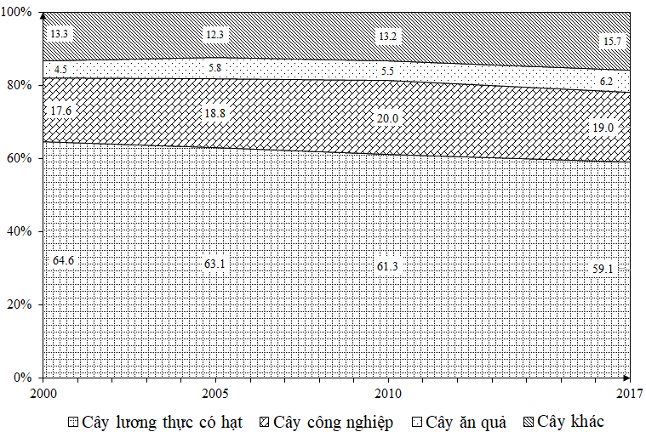
CƠ CẤU DIỆN TÍCH CÁC LOẠI CÂY TRỒNG THEO NHÓM CÂY CỦA NƯỚC TA,
GIAI ĐOẠN 2000 - 2017 (%)
(Nguồn: Niên giám Thống kê Việt Nam năm 2017, NXB Thống kê, 2018)
Căn cứ vào biểu đồ, cho biết nhận xét nào sau đây không đúng về sự thay đổi tỉ trọng trong cơ cấu diện tích các loại cây trồng theo nhóm cây của nước ta, giai đoạn 2000 - 2017?
A. Cây công nghiệp tăng nhanh hơn cây ăn quả.
B. Cây ăn quả luôn nhỏ nhất và không ổn định.
C. Cây công nghiệp không ổn định và lớn thứ hai.
D. Cây lượng thực có hạt giảm và luôn lớn nhất.
Câu 21. Cho bảng số liệu:
SẢN LƯỢNG THỦY SẢN CỦA NƯỚC TA, GIAI ĐOẠN 2000 - 2017.
(Đơn vị: nghìn tấn)
Năm | 2000 | 2007 | 2010 | 2017
Tổng số | 2250,9 | 4199,1 | 5142,7 | 7225,0
Khai thác | 1660,9 | 2074,5 | 2414,4 | 3389,3
Nuôi trồng | 590,0 | 2124,6 | 2728,3 | 3835,7
(Nguồn: Niên giám thống kê Việt Nam 2017, NXB Thống kê, 2018)
Theo bảng số liệu trên, để thể hiện sự thay đổi cơ cấu sản lượng thủy sản của nước ta giai đoạn 2000 - 2017, dạng biểu đồ nào sau đây là thích hợp nhất?
A. Cột. B. Kết hợp. C. Miền. D. Tròn.
Câu 22. Yếu tố nào sau đây không phải là chủ yếu làm cho sự phát triển kinh tế - xã hội của Trung du miền núi Bắc Bộ còn chậm?
A. Cơ sở hạ tầng, cơ sở vật chất kĩ thuật hạn chế.
B. Có nhiều các hiện tượng thời tiết cực đoan.
C. Địa hình đồi núi chiếm phần lớn diện tích.
D. Là vùng thưa dân, trình độ lao động thấp.
Câu 23. Căn cứ vào Atlat Địa lí Việt Nam trang 22, cho biết nhận xét nào sau đây không đúng khi so sánh công nghiệp chế biến lương thực, thực phẩm (CBLT - TP) với công nghiệp sản xuất hàng tiêu dùng (SXHTD)?
A. Công nghiệp CBLT - TP có tốc độ tăng nhanh hơn công nghiệp SXHTD.
B. Công nghiệp CBLT - TP cơ cấu ngành đa dạng hơn công nghiệp SXHTD.
C. Công nghiệp CBLT - TP tỉ trọng giảm, công nghiệp SXHTD tỉ trọng tăng.
D. Công nghiệp CBLT - TP chiếm tỉ trọng lớn hơn công nghiệp SXHTD.
Câu 24. Cho biểu đồ:
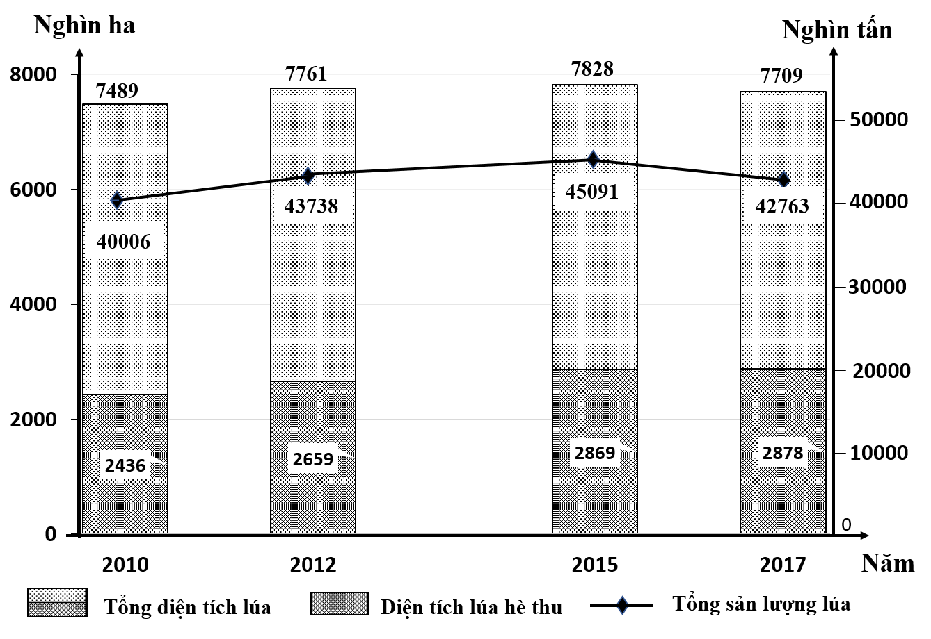
DIỆN TÍCH VÀ SẢN LƯỢNG LÚA CỦA NƯỚC TA, GIAI ĐOẠN 2010 - 2017.
(Nguồn:Niên giám Thống kê Việt Nam năm 2017, NXB Thống kê, 2018)
Căn cứ vào biểu đồ, cho biết nhận xét nào sau đây đúng về diện tích và sản lượng lúa của nước ta, giai đoạn 2010 - 2017?
A. Tổng diện tích và tổng sản lượng tăng liên tục qua các năm.
B. Tổng diện tích và diện tích hè thu tăng liên tục qua các năm.
C. Tổng diện tích biến động, diện tích hè thu ngày càng tăng.
D. Tổng sản lượng tăng đều qua các năm, tổng diện tích giảm.
Câu 25. Căn cứ vào Atlat Địa lí Việt Nam trang 24, cho biết nhận xét nào sau đây đúng về tổng mức bán lẻ hàng hóa và doanh thu dịch vụ tiêu dùng của cả nước phân theo thành phần kinh tế, giai đoạn 1995 - 2007?
A. Khu vực ngoài Nhà nước có giá trị cao, tăng nhanh nhất.
B. Khu vực có vốn đầu tư nước ngoài tăng chậm nhất.
C. Khu vực ngoài Nhà nước luôn chiếm tỉ trọng thấp nhất.
D. Khu vực Nhà nước tăng chậm nhất và có tỉ trọng giảm.
Câu 26. Nguyên nhân nào sau đây là chủ yếu làm cho ngành du lịch nước ta phát triển nhanh trong những năm gần đây?
A. Thu hút nhiều vốn đầu tư, nâng cấp cơ sở hạ tầng.
B. Nhu cầu du lịch tăng, có nhiều di sản thế giới.
C. Chính sách phát triển, nhu cầu về du lịch tăng.
D. Tài nguyên du lịch phong phú, cơ sở lưu trú tốt.
Câu 27. Vai trò quan trọng của công nghiệp chế biến lương thực, thực phẩm đối với nông nghiệp không phải là
A. đa dạng hóa sản phẩm nông nghiệp.
B. tăng giá trị của các loại nông sản.
C. thúc đẩy nhanh sản xuất hàng hóa.
D. giảm tính mùa vụ trong nông nghiệp.
Câu 28. Nguyên nhân chủ yếu tác động đến vấn đề thiếu việc làm ở Đồng bằng sông Hồng là do
A. khai thác lâu đời, mật độ dân số cao nhất nước.
B. sản xuất nông nghiệp còn mang tính thuần nông.
C. phân bố dân cư, nguồn lao động chưa hợp lí.
D. việc chuyển dịch cơ cấu kinh tế vẫn còn chậm.
Câu 29. Thế mạnh nổi bật của Bắc Trung Bộ trong phát triển công nghiệp so với Duyên hải Nam Trung Bộ là
A. nguyên liệu dồi dào từ nông - lâm - thủy sản.
B. vị trí địa lí thuận lợi cho việc trao đổi hàng hóa.
C. tài nguyên khoáng sản tương đối phong phú.
D. cơ sở hạ tầng, cơ sở vật chất kĩ thuật được đầu tư.
Câu 30. Đặc điểm nào sau đây không phải do tác động của khối khí nhiệt đới ẩm Bắc Ấn Độ Dương đến khí hậu nước ta?
A. Gây mưa lớn cho đồng bằng Nam Bộ và Tây Nguyên.
B. Gây phơn nóng cho đồng bằng ven biển Trung Bộ.
C. Làm cho mùa mưa ở duyên hải Trung Bộ đến muộn.
D. Tạo ra tháng đỉnh mưa cho các vùng trong cả nước.
Câu 31. Nguyên nhân chủ yếu làm cho tính nhiệt đới của sinh vật nước ta giảm sút là do
A. khí hậu nhiệt đới ẩm gió mùa, nhiệt độ cao, lượng mưa lớn.
B. thổ nhưỡng đa dạng và có sự phân hóa rõ rệt giữa các vùng.
C. nằm trên đường di lưu và di cư của nhiều loài thực, động vật.
D. địa hình phần lớn là đồi núi nhưng chủ yếu là đồi núi thấp.
Câu 32. Việc đẩy mạnh sản xuất cây công nghiệp và cây đặc sản ở Trung du và miền núi Bắc Bộ có tác động chủ yếu nào sau đây đối với phát triển kinh tế - xã hội?
A. Giảm tỉ lệ thiếu việc làm ở nông thôn.
B. Đa dạng hóa sản phẩm nông nghiệp.
C. Phát triển công nghiệp chế biến.
D. Phát triển nông nghiệp hàng hóa.
Câu 33. Điểm giống nhau cơ bản của ba miền thủy văn (Bắc Bộ, Trung Bộ, Nam Bộ) của nước ta là
A. mùa lũ từ tháng 5 đến tháng 10.
B. lũ thường lên rất nhanh và xuống chậm.
C. chịu tác động mạnh của thủy triều.
D. hướng chảy chủ yếu tây bắc - đông nam.
Câu 34. Vào nửa đầu mùa đông khu vực Bắc Trung Bộ nước ta có mưa chủ yếu do
A. gió Tín phong Đông Bắc gặp dãy Trường Sơn Bắc.
B. vẫn còn chịu ảnh hưởng của gió mùa Tây Nam.
C. frông lạnh gặp bức chắn địa hình Trường Sơn Bắc.
D. gió mùa Đông Bắc lệch qua biển, trở nên ẩm hơn.
Câu 35. Giải pháp chủ yếu để nâng cao giá trị sản xuất cây công nghiệp ở Tây Nguyên là
A. phát triển thủy lợi, hoàn thiện cơ sở hạ tầng.
B. đẩy mạnh khâu chế biến và xuất khẩu nông sản.
C. thay đổi cơ cấu cây trồng, sử dụng giống mới.
D. mở rộng diện tích hợp lí, đi đôi với bảo vệ rừng.
Câu 36. Mục đích chủ yếu của việc khai thác lãnh thổ theo chiều sâu ở Đông Nam Bộ không phải là
A. duy trì tốc độ tăng trưởng kinh tế cao.
B. giải quyết tốt những vấn đề về xã hội.
C. nâng cao hiệu quả khai thác lãnh thổ.
D. để tập trung vốn, khoa hoc công nghệ.

Câu 37. Giải pháp nào sau đây không phải để nâng cao sức cạnh tranh của nền kinh tế khi Việt Nam tham gia Hiệp định thương mại tự do với Liên minh Châu Âu (EVFTA)?
A. Phát triển các ngành xuất khẩu mũi nhọn, ngành công nghiệp phụ trợ.
B. Phát triển các ngành có lợi thế về nguồn lao động và khai thác tài nguyên.
C. Phát triển năng lực công nghệ và quản lý chất lượng sản phẩm hàng hóa.
D. Phát triển nguồn nhân lực và đẩy mạnh hoạt động xúc tiến thương mại.
Câu 38. Những nhân tố nào sau đây là chủ yếu làm cho các ngành công nghệ cao phát triển mạnh ở Đông Nam Bộ?
A. Chính sách hợp lí, lao động chuyên môn tốt, nguồn đầu tư lớn.
B. Cơ sơ hạ tầng hoàn thiện, thu hút được nhiều đầu tư nước ngoài.
C. Thị trường được mở rộng, nền kinh tế hàng hóa sớm phát triển.
D. Nguyên liệu phong phú, cơ sở kĩ thuật tốt, năng lượng đảm bảo.
Câu 39. Căn cứ vào Atlat Địa lí Việt Nam trang 10, cho biết nhận xét nào sau đây không đúng về lưu lượng nước của sông Hồng, sông Đà Rằng và sông Mê Công?
A. Lưu lượng nước tháng lũ lớn nhất của sông Hồng gấp 8,7 lần tháng kiệt.
B. Chênh lệch tháng đỉnh lũ và tháng kiệt của sông Mê Công lớn nhất.
C. Lưu lượng nước trung bình của sông Đà Rằng đạt 272,75m³/s/tháng.
D. Tổng lưu lượng nước vào mùa lũ của sông Mê Công đạt 141790 m³/s.
Câu 40. Phát biểu nào sau đây không đúng khi so sánh thế mạnh tự nhiên để phát triển du lịch biển - đảo của Duyên hải Nam Trung Bộ với Bắc Trung Bộ?
A. Duyên hải Nam Trung Bộ có vùng đầm phá giàu tiềm năng du lịch hơn.
B. Duyên hải Nam Trung Bộ có nhiều đảo ven bờ hơn Bắc Trung Bộ.
C. Duyên hải Nam Trung Bộ có nhiều bãi biển nổi tiếng hơn Bắc Trung Bộ.
D. Duyên hải Nam Trung Bộ có nhiều vịnh biển đẹp hơn Bắc Trung Bộ.
-----------------------------------------------
----------- HẾT ----------

- Học sinh được sử dụng Atlat Địa lí Việt Nam do NXB Giáo dục phát hành.
- Giám thị coi thi không giải thích gì thêm.
Họ và tên thí sinh: …………………………. Phòng thi: ……. Số báo danh: …………

ĐÁP ÁN

1 | A | 11 | A | 21 | C | 31 | C
2 | D | 12 | A | 22 | B | 32 | D
3 | D | 13 | B | 23 | A | 33 | D
4 | B | 14 | D | 24 | C | 34 | C
5 | B | 15 | C | 25 | D | 35 | B
6 | A | 16 | B | 26 | C | 36 | D
7 | D | 17 | B | 27 | A | 37 | B
8 | C | 18 | C | 28 | D | 38 | A
9 | B | 19 | A | 29 | C | 39 | B
10 | C | 20 | A | 30 | D | 40 | A

